С 6 февраля по 18 февраля 2017 года в Камешкирской средней школе продолжается проведение тематических недель, посвященных выдающимся землякам: врачу-педиатру Нилу Филатову (1847-1902) и режиссеру Всеволоду Мейерхольду (1874-1940). На классных часах, вечерах памяти, круглых столах, дискуссионных площадках и тематических уроках учащиеся рассказывали о творчестве выдающихся земляках.

Для учащихся младших классов мероприятия проводили члены Совета старшеклассников.
8 февраля первоклассники посетили выставку в школьной библиотеке о Всеволоде Мейерхольде из цикла «Знаменитые люди Пензы». Обзор литературы у выставки провела Егорова А. В.. Ребята вместе с учителями слушали интересные факты о жизни и смерти Мейерхольда, рассматривали презентацию, книги и материал, представленный в библиотеке.

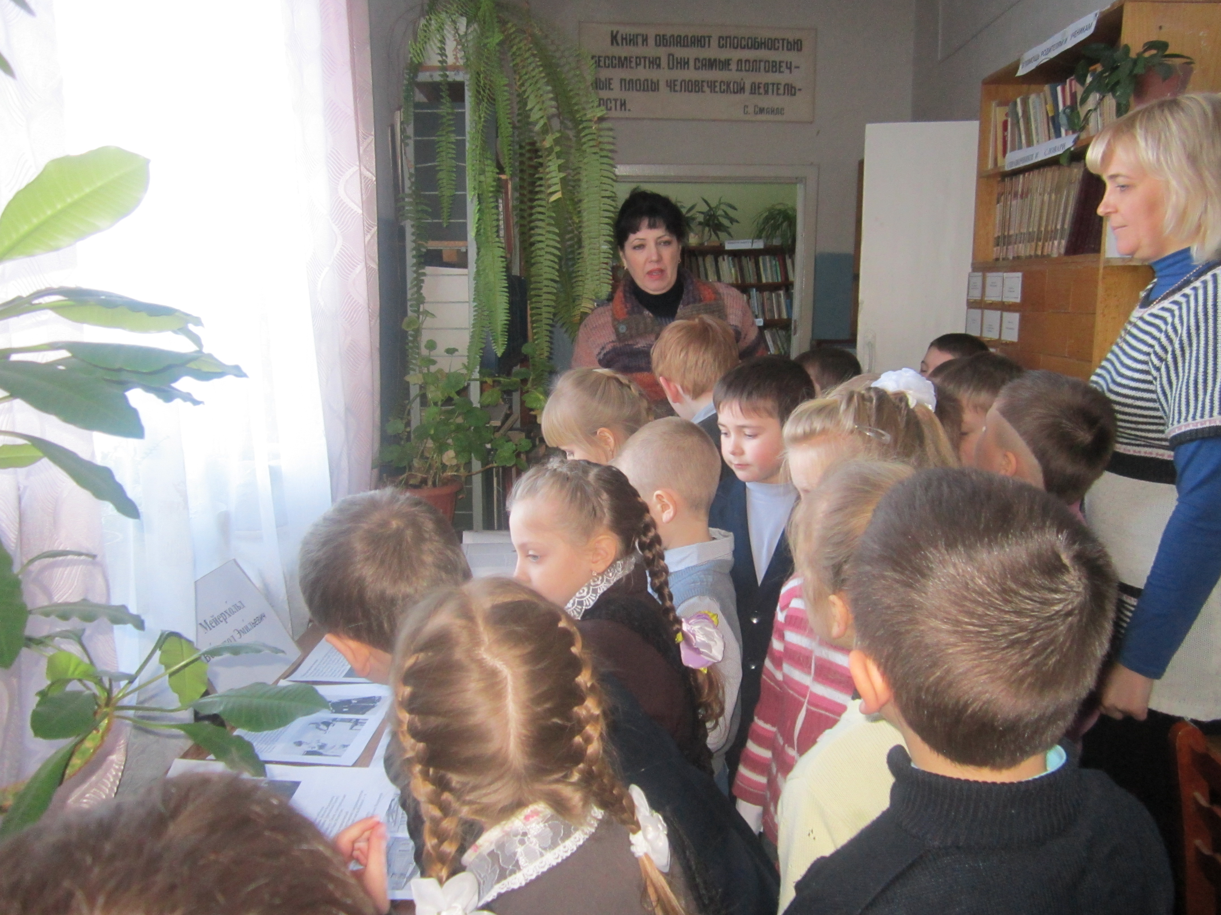
В вестибюле школы был оформлен информационный стенд по данному направлению, где учащиеся знакомились с биографией и научными достижениями выдающегося детского врача.
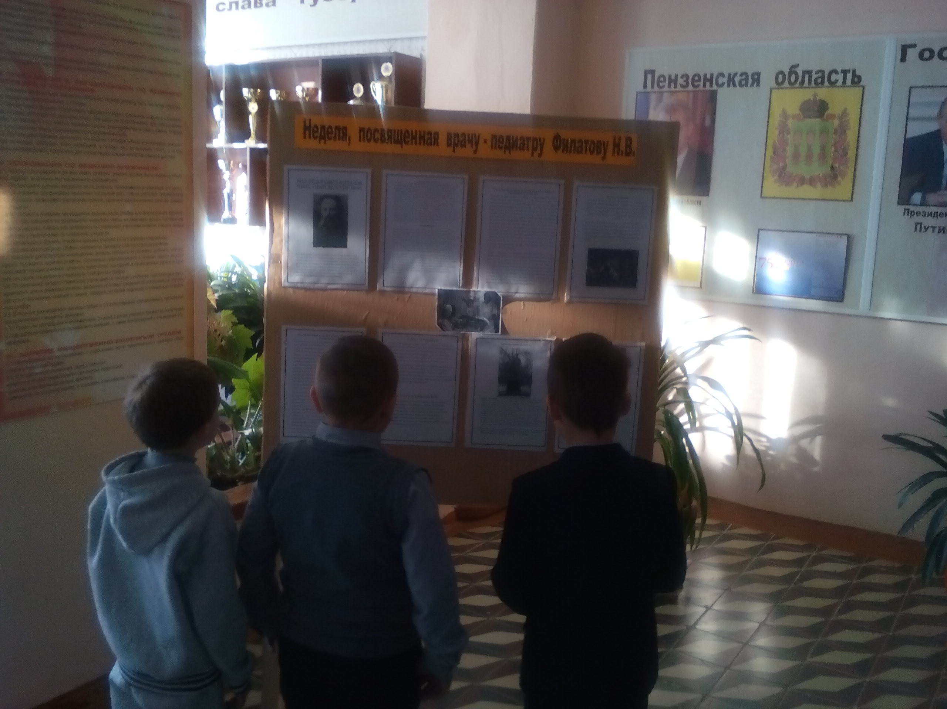

14 февраля 2017 года учащиеся третьего класса стали участниками виртуальной экскурсии в музей Мейерхольда.
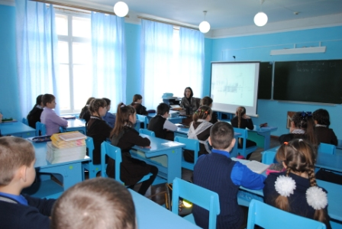

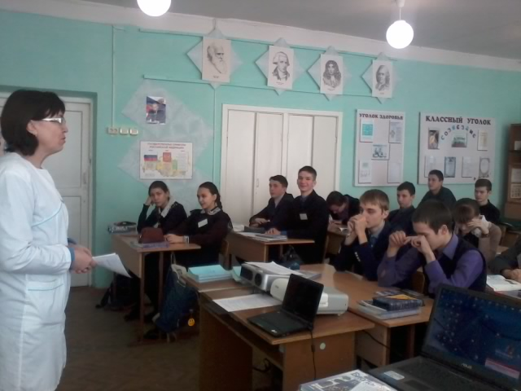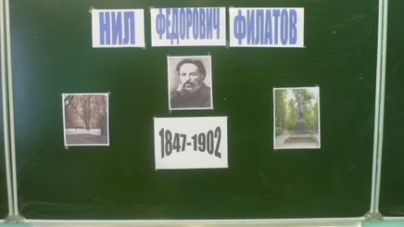

В пятницу, 10 февраля 2017 года, в образовательной организации прошли тематические классные часы, посвященные врачу-педиатру Нилу Федоровичу Филатову.
В ходе мероприятий учащиеся 9-10 классов с школьной медсестрой Давыдкиной Т.А. окунулись в мир медицины, познакомились с биографией Нила Федоровича, обсудили его вклад в развитие медицины.
«Профессия — ВРАЧ» - это Призвание. Это Ответственность. Это подвиг.
Этими словами начала свое мероприятие о нашем земляке враче педиатре Н.Ф.Филатове школьная медсестра Давыдкина Т.А..
Учащиеся заранее подготовили сообщения о жизни Н.Ф. Филатова.
В завершение мероприятия был сделан вывод: «Нужно знать и помнить великих земляков».

